# GitHub手册

## 注册GitHub

https://github.com 注册个账号

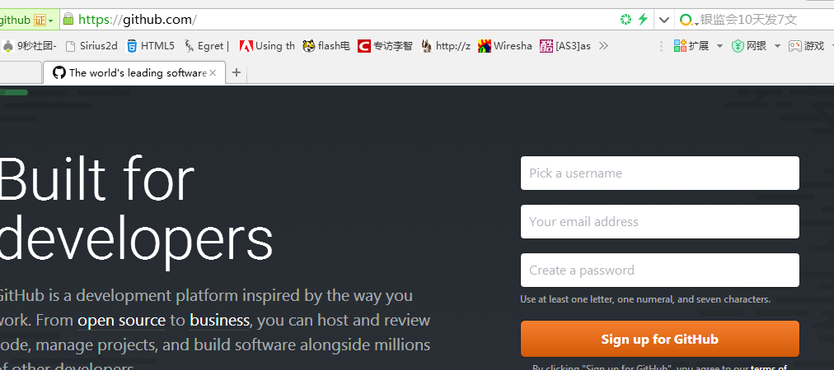

## 创建工程

点击New repository

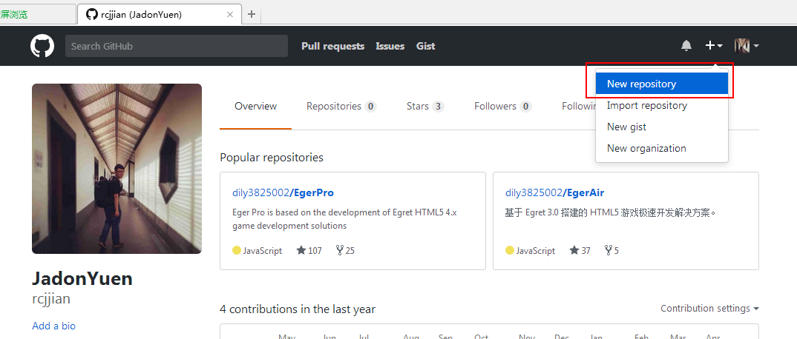

填上工程名称，加点说明，选择 public 公开（private私有 $7美金一个月），好东西还是要分享出来的。选择public后，点击 Create repository 创建成功

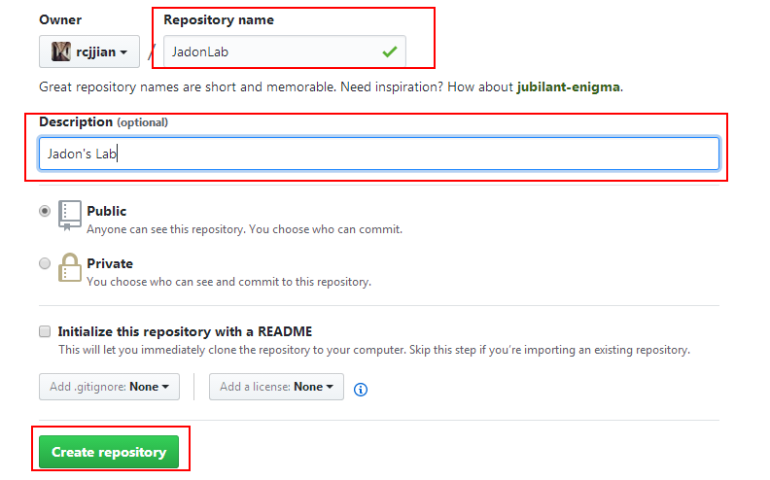

创建成功，红框部分则是刚才创建的git工程路径

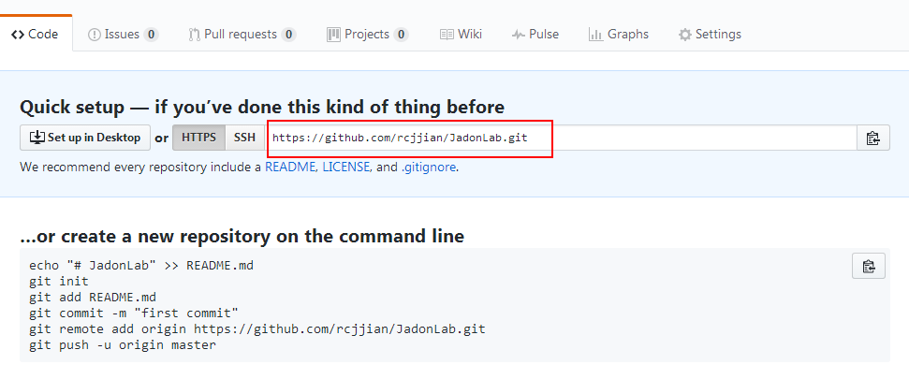

## 安装gitHub for windows

安装gitHub for windows https://git-for-windows.github.io/

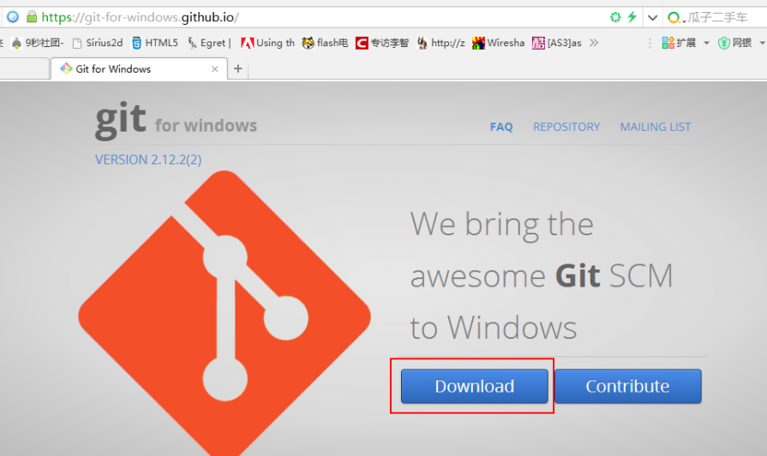

安装 totorise git https://tortoisegit.org/download/

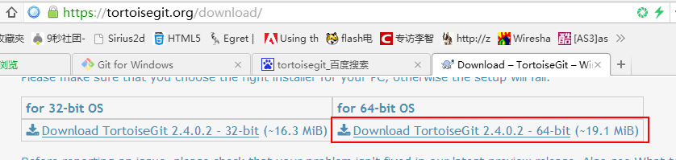

! 安装 totorise git 时会跟某些程序冲突，提示关闭。

安装成功： 出现红色框两部分，说明安装成功。

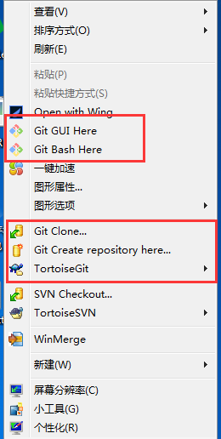

## clone git

选择 Git clone.. 将 刚才创建的工程 克隆（和GitHub建立关系）

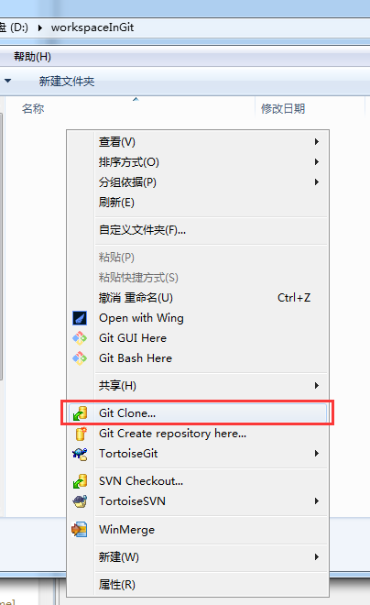

将git地址复制到URL上

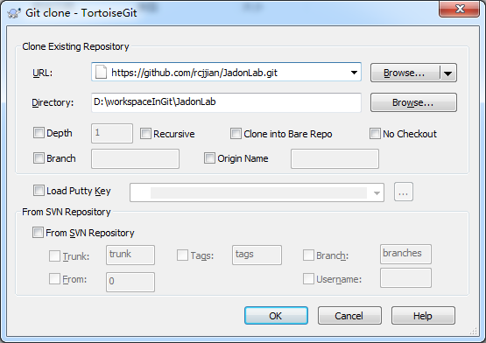

提示clone 成功，说明与 github建立起关系

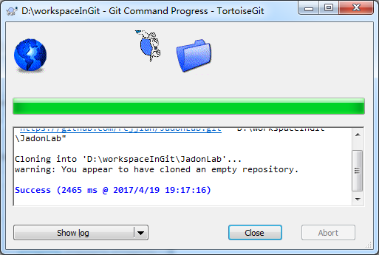

## Commit

此时增加了一个 .git的文件夹，该文件夹记录当前工程文件夹相关git信息

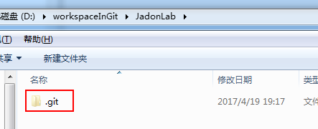

创建一个文件夹和文件

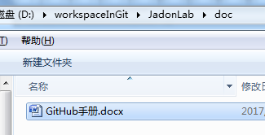

人生总有第一次，设置一下账号密码

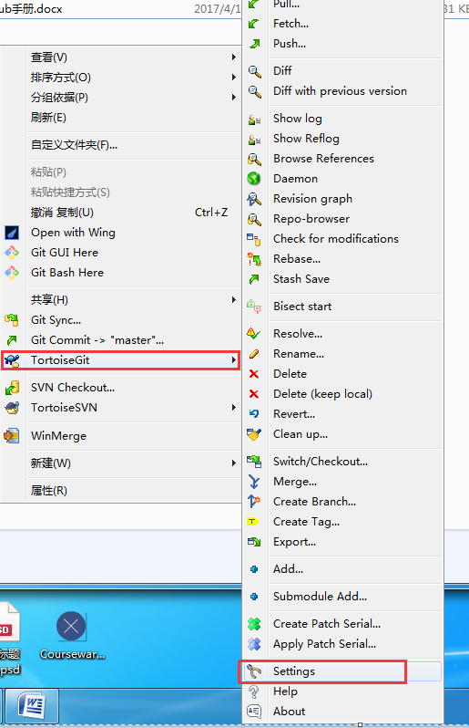

选择 Global ,填好账户名，登录邮箱地址

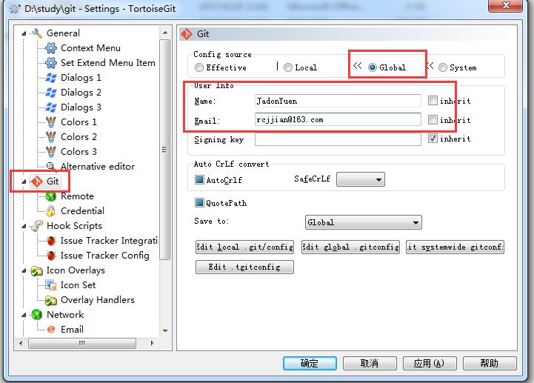

点击 Git Commit -> master

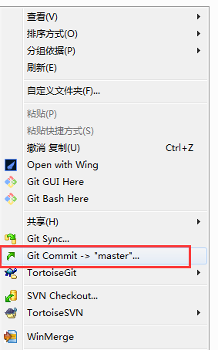

写上说明，把文件打钩，选择commit

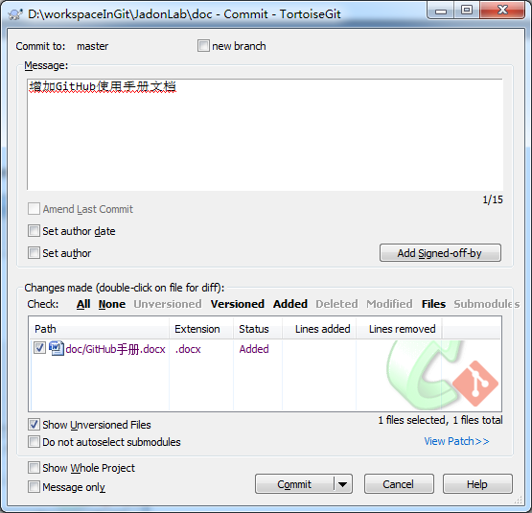

小乌龟往文件夹图标翻跟斗，说明你的文档在提交过程。出现success 提交成功

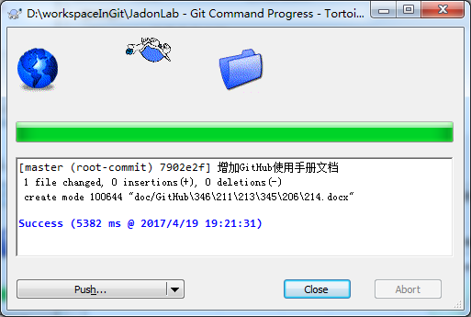

## Push

这个提交过程并不意味着，该文档上传到 GitHub.com上面。这跟 TortoiseSVN的不同。

Git是分布式的设计，GitHub.com 则是托管员。

选择 Push 把文档 往 GitHub.com那边推过去。

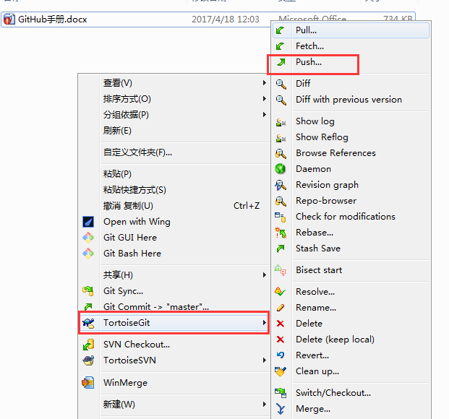

找到刚才在 github.com 建立的工程地址，复制到Arbitrary URL 点击OK （第一次上传需要填写密码）

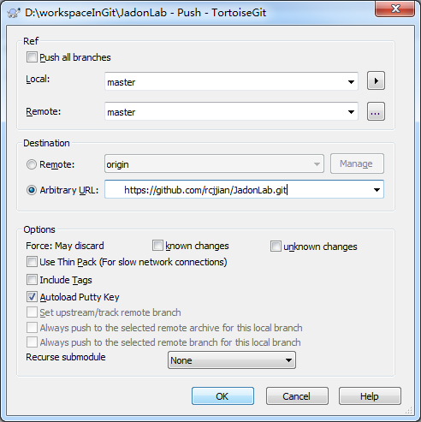

打开 gitHub.com 看到我的文档上传成功了

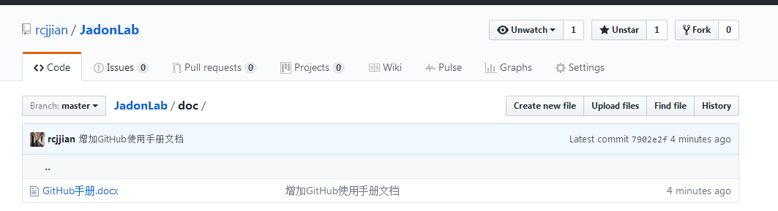

## Git的工作原理(流程)

